|  |  |  |
| --- | --- | --- |
| **الوحدة:**  **05** | **العروض التقديمية01**  Power point |  |

**الكفاءات المستهدفة:إنجاز عروض تقديمية احترافية**

**وضعية الانطلاق:هل يمكننا انجاز عرض على الشاشة؟ما هو البرنامج الذي يسمح بذلك ؟**

1 – تعريف

هو برنامج يسمح بتخطيط وتنظيم وتصميم العروضالتقديميةبشكل شيق وعملالتنسيقاتاللازمة ثم عرضها على الشاشة.

لاستخدام برنامج Microsoft® PowerPoint®بكفاءة، يجب التعرف على أهم الميزات المتوفرة ، كيفية إنشاء عرض تقديمي ، كيفية تغيير عنوان ونص فقرة وتغيير طرق العرض والانتقال من شريحة لأخرى وحفظ عرض تقديمي واستخدام خيارات تعليمات PowerPoint.

# 2 – تشغيل برنامج Powerpoint

لتشغيل برنامج Powerpoint ننفذ الاوامر الاتية :

Demarrer → tous les programmes –> microsoft office –> microsoft power point

او بواسطة الاختصار على سطح المكتب

او بواسطة ملف أنجز سابقا على Power point

**3 – نافذة برنامج Power point**

# **عند تشغيل برنامج Power point تظهر نافذة تحتوي العناصر الآتية**

شريط العنوان

شريط القوائم

علامات تبويب بها العديد من الأدوات

مساحة العمل " الشريحة" Diapositive

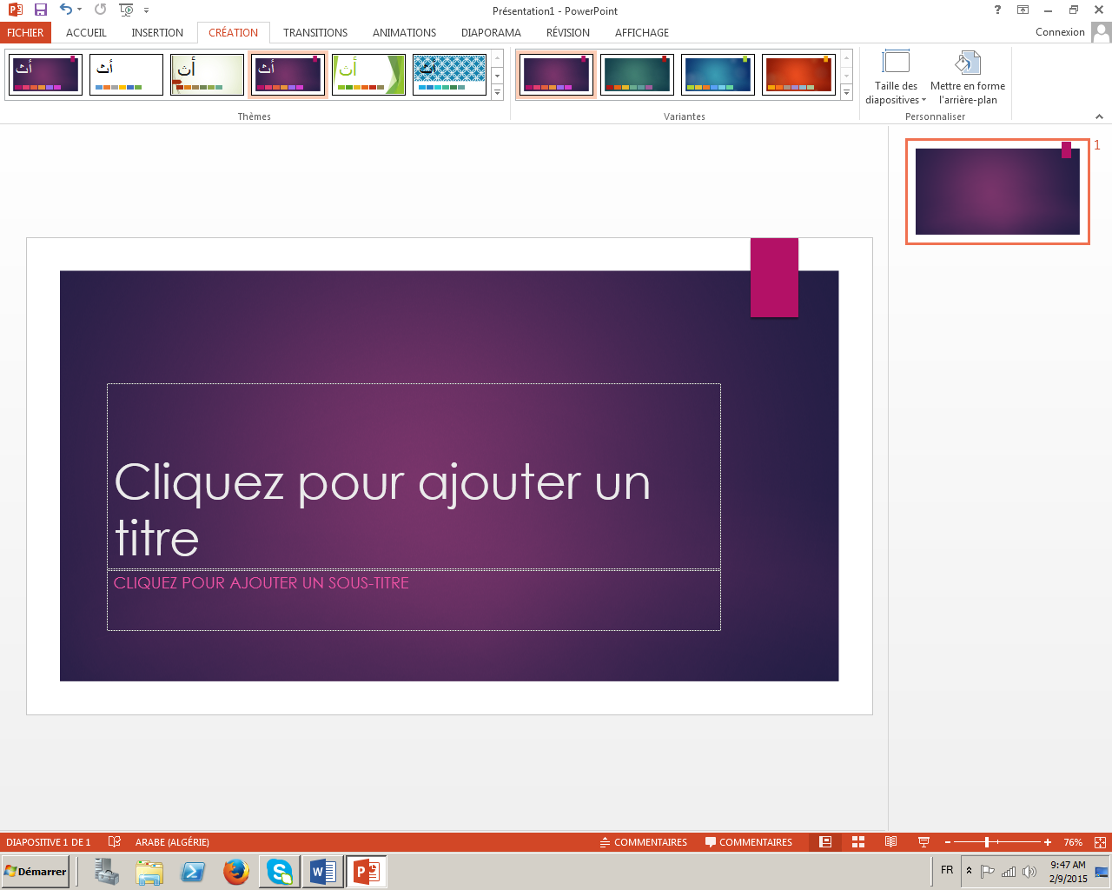

**4-إضافة شريحة جديدة**

عند فتح Powerpoint لأول مرة تظهر عليه شريحة واحدة

يمكننا إضافة شرائح جديدة إلى عرض تقديمي بسرعة وبسهولة

يمكننا إضافة العديد من الشرائح وفقا لمتطلبات العرض

لإضافة شريحة جديدة نتبع الأداة Nouvelle Diapositive من شريط الأدوات Accueil

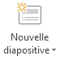

**4 – 1 – حركية الشريحة**

المراحل الانتقالية للشرائح هي تأثيرات تشبه الحركات التي تتم عندما تنتقل من إحدى الشرائح إلى الشريحة التالية. يوفر Office PowerPoint 2007 عدة أنواع من المراحل الانتقالية للشرائح، بما في ذلك التضاؤل القياسي والتلاشي والقطع والمسح بالإضافة إلى المراحل الانتقالية غير المألوفة مثل دوران في اتجاه عقارب الساعة ولوحات الشطرنج.

يمكننا اعطاء حركة مناسبة الشريحة عند ظهورها و ذلك من خلال

الشريط Transition ثم نختار الأداة التي تمثل الحركة

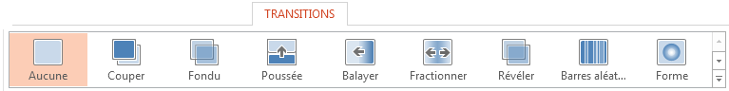

**4- 2- تغيير نوع الشريحة**

# **\يمكننا تغيير نوع الشريحة من خلال الشريط** Creation

# **ثم النقر على الشكل المناسب على الأداة التي تمثله**

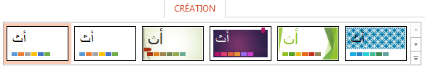

**4-3- حذف شريحة**

من علامة التبويب **شرائح**، انقر بزر الفأرة الأيمن فوق الشريحة التي تريد حذفها، ثم انقر فوق **حذف شريحة**Supprimer Diapositive من القائمة المختصرة.

**5- إدخال نص إلى جزء الشريحة**

لإضافة نص إلى عرض تقديمي يمكننا استخدام الاداة Zone de texte من

الشريط Insertion

ثم ننقر داخل الشريحة ثم نكتب النص و مع التنسيق المناسب



**5-1 –حركية النص**

يمكننا اعطاء حركة مميزة للنص عند ظهوره و ذلك من خلال

الشريط Animation ثم اختيار الحركة بواسطة النقر على الأداة التي تمثلها .

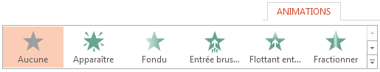

6 – إضافة صورة

**يمكننا إدراج الصور بمختلف انواعها على الشريحة**

**و ذلك من خلال الشريط Insertion Image**

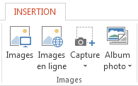

**او باستعمال التعليمة Copier Coller**

7 – اظافة فيديو أو صوت

من اهم خصائص Power point إدراج الوسائط مثل الفيديو

لتحقيق ذلك نفتح الصفحة Insertion ثم ننقر الأداة Vidéo

لإدراج فيديو

أو النقر الأداة Audio لإدراج ملف صوتي

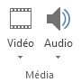

8 – ادراج المخططات

يسمح برنامج Power point بادراج مختلف المخططات

و ذلك باستعمال الأداة SmartArt من الشريط Insertion



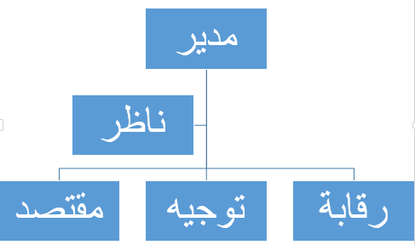

9 – ادراج التخطيطات Graphe

يسمح برنامج Power point بادراج كل أنواع التخطيطات انطلاقا

من جدول البيانات

لتحقيق ذلك نستعمل الأداة Graphique من الشريط Insertion



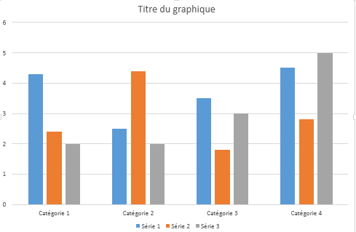

**10- ادراج الـــــــدوال**

# يمكننا كتابة الدوال الرياضية باستعمال الأداة π من الشريط insertion

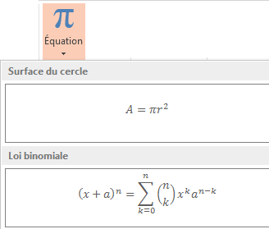

**11- إنشاء عرض تقديمي جديد باستخدام قالب تصميم**

بالإضافة إلى تشغيل عرض تقديمي باستخدام لف جديد يمكنك أيضًا بدء تشغيل عرض تقديمي جديد دون قيام برنامج PowerPoint بإضافة أية نصوص .يمكننا اختيار قالب تصميم أو عرض تقديمي فارغ. قالب التصميم هو عرض تقديمي مصمم بتنسيق يتميز بالاحتراف كما يحتوي على نظام للألوان لا تحتاج معه إلا لإضافة النص فقط. يمكنك استخدام أحد قوالب التصميم الموجودة ببرنامج PowerPoint، أو إنشاء قالب التصميم الخاص بك.

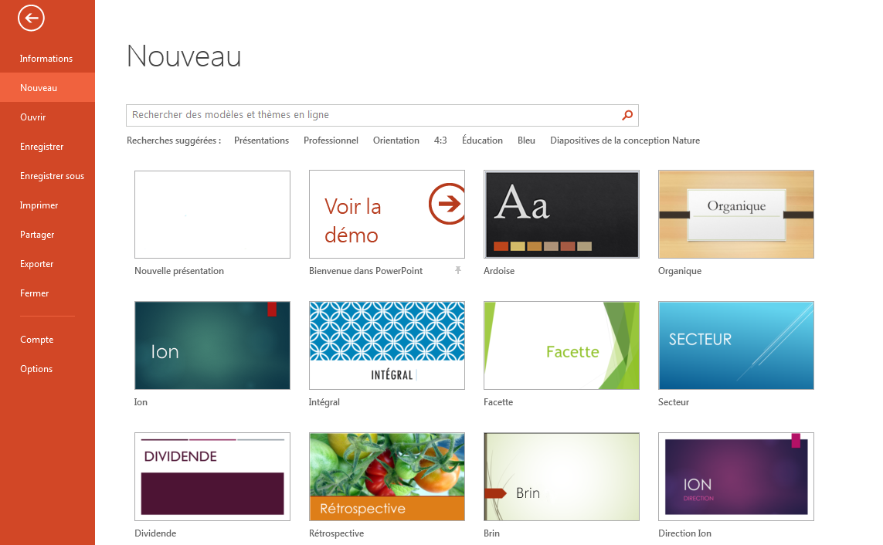

**12- عرض الشرائح بطريقة عرض الشرائح**

في أي وقت أثناء العمل في العرض التقديمي، يمكننا استعراض الشرائح بسرعة وسهولة للتحقق من دقة العمل وتدفقه باستخدام اداة العرض.

يتم عرض الشرائح بترتيبها حسب أرقامها، مع استخدام كامل الشاشة لعرضها على جهاز الكمبيوتر.

لتقديم العرض نستعمل أداة العرض من اسفل الشاشة

كما يمكننا استعمال الزر F5 من لوحة المفاتيح

